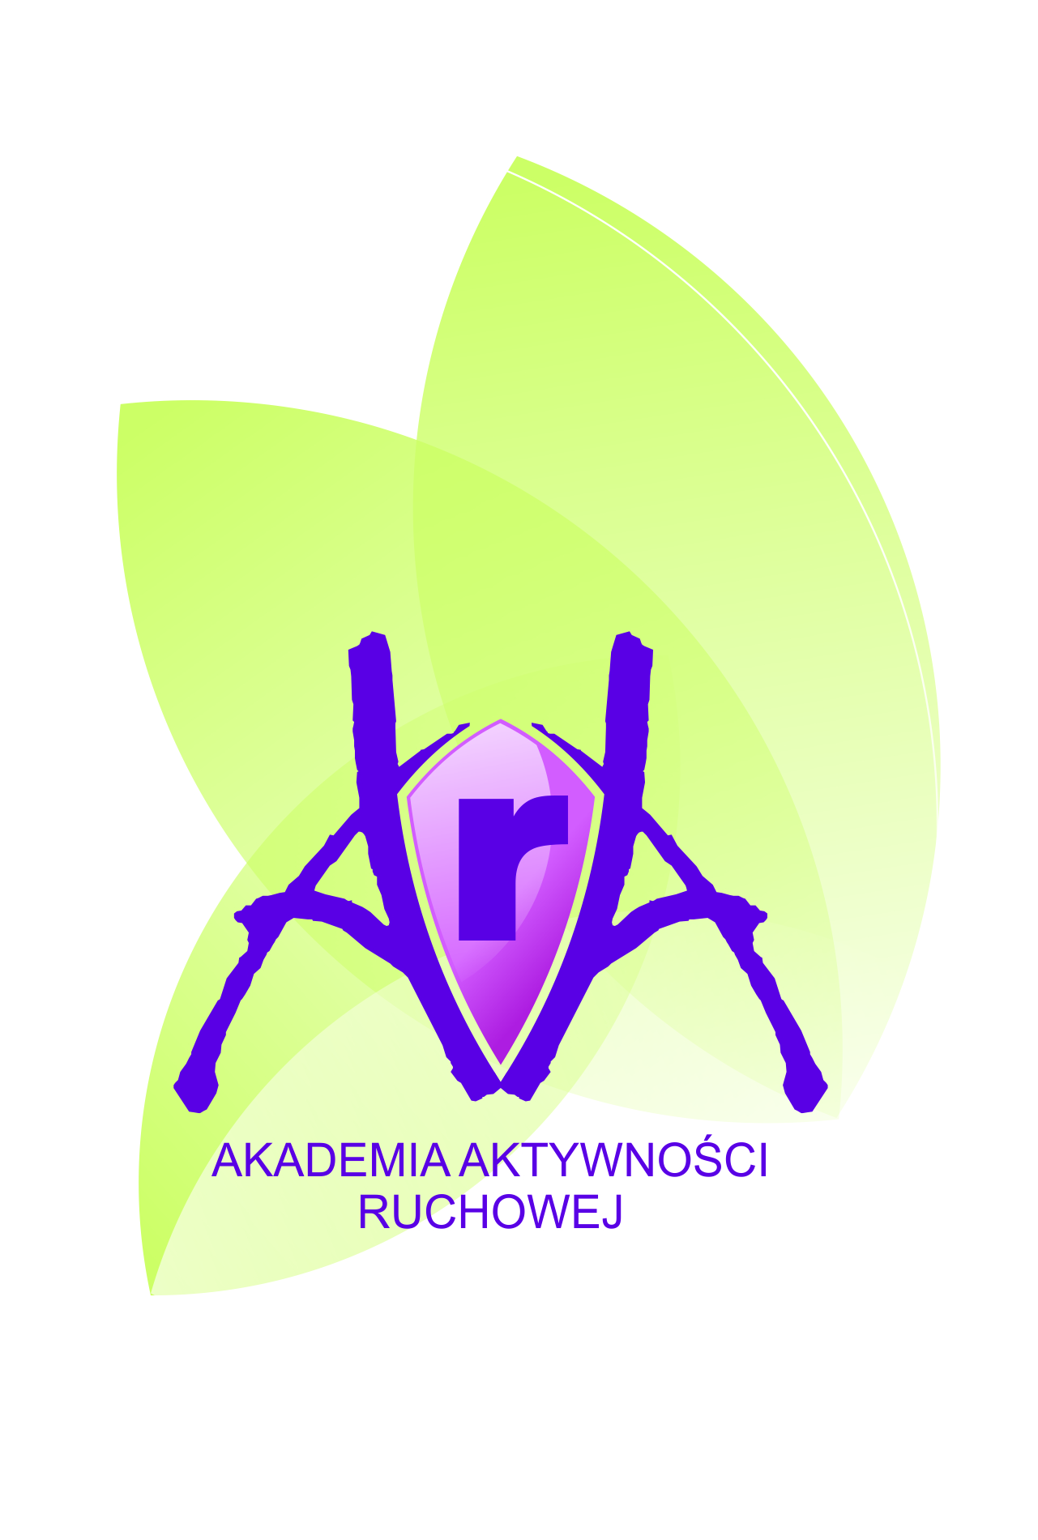

Akrobatyka od podstaw!

UWAGA! Akademia Aktywności Ruchowej zaprasza na zapisy dla nowych uczestników!
Zapraszamy dzieci, młodzież oraz dorosłych z Nowego Targu i okolic na zajęcia z akrobatyki sportowej z elementami sztuk walki.

Zajęcia sportowe są prowadzone przez wielokrotnego Mistrza Polski Pana Pawła Bafię!

Grupy wiekowe:
- Dzieci młodsze 5–7 lat
- Dzieci starsze 8–12 lat
- Młodzież powyżej 13 lat
- Dorośli
Dla grup zorganizowanych oferujemy transport ze szkoły, przedszkola na salę sportową.

Czym jest akrobatyka sportowa i gimnastyka:
Akrobatyka sportowa i gimnastyka to najbardziej ogólnorozwojowe dyscypliny. Rozwijają podstawowe zdolności motoryczne dzieci, takie jak: SIŁA, WYTRZYMAŁOŚĆ, SZYBKOŚĆ, ZWINNOŚĆ oraz cechy poboczne: SKOCZNOŚĆ, ZRĘCZNOŚĆ – koordynacja ruchowa, GIBKOŚĆ.
Dyscypliny te rozwijają dzieci zarówno w sferze psychicznej jak i somatycznej, łącząc w sobie elementy piękna ludzkiego ciała oraz mistrzostwa sportowego.
Ćwiczenia akrobatyczne i gimnastyczne działają ogólnorozwojowo i wszechstronnie i są idealnym przygotowaniem motorycznym dla dzieci do uprawiania rożnych dyscyplin sportowych.

Korzyści z uprawiania sportów gimnastycznych:
- rozwój wszystkich zdolności motorycznych
- poprawa sylwetki oraz eliminowanie wad postawy
- wzmacnianie poczucia własnej wartości
- rozwój umiejętność pracy indywidualnie oraz w zespole
- uczą skupienia, zaangażowania i poświęceń
- rozwój koncentracji oraz dyscypliny
- rozwój zmysłu równowagi oraz orientacji w przestrzeni

W programie:
- ćwiczenia ogólnorozwojowe które mają na celu rozwój fizyczny dziecka
- ćwiczenia wzmacniające – siłowe
- ćwiczenia rozciągające – gibkościowe
- ćwiczenia skocznościowe
- nauka skoków na trampolinie, batuciku, ścieżce gimnastycznej
- nauka podstawowych (przewroty w przód, w tył, stanie na głowie, mostki, skłony) i zaawansowanych elementów akrobatycznych (stanie na rękach, przerzuty: bokiem, w przód, w tył, przejścia w przód, w tył, salta, grupowe piramidy akrobatyczne i wiele, wiele innych)
- nauka podstawowych ćwiczeń na przyrządach akrobatyczno-artystycznych
- praktyczna ochrona i pomoc w ćwiczeniach akrobatycznych
- wyjazdy do Nowego Sącza na specjalistyczną salę.

Bezpieczeństwo podczas zajęć:
W trosce o bezpieczeństwo Państwa dzieci informujemy, że zestawy ćwiczeń dostosowane są do poszczególnych grup wiekowych a zajęcia prowadzą byli zawodnicy, doświadczeni sportowcy oraz wykwalifikowani instruktorzy.

Zainteresowanych prosimy o kontakt telefoniczny lub mailowy: 886 – 450 – 600
606 – 721 – 997
aaruchowej@interia.pl

Akademia Aktywności Ruchowej
HARMONOGRAM ZAJĘĆ!
Sekcja akrobatyka
Wtorek:
16:30 – 17:30 Grupa początkująca 5-7 lat
17:30 – 18:30 Grupa początkująca 8 – 11 lat
18:30 – 19:30 Grupa średniozaawansowana 6 – 11 lat

Czwartek:
16:30 – 17:30 Grupa początkująca 5-7 lat
17:30 – 18:30 Grupa początkująca 8 – 11 lat
18:30 – 19:30 Grupa średniozaawansowana 6 – 11 lat

